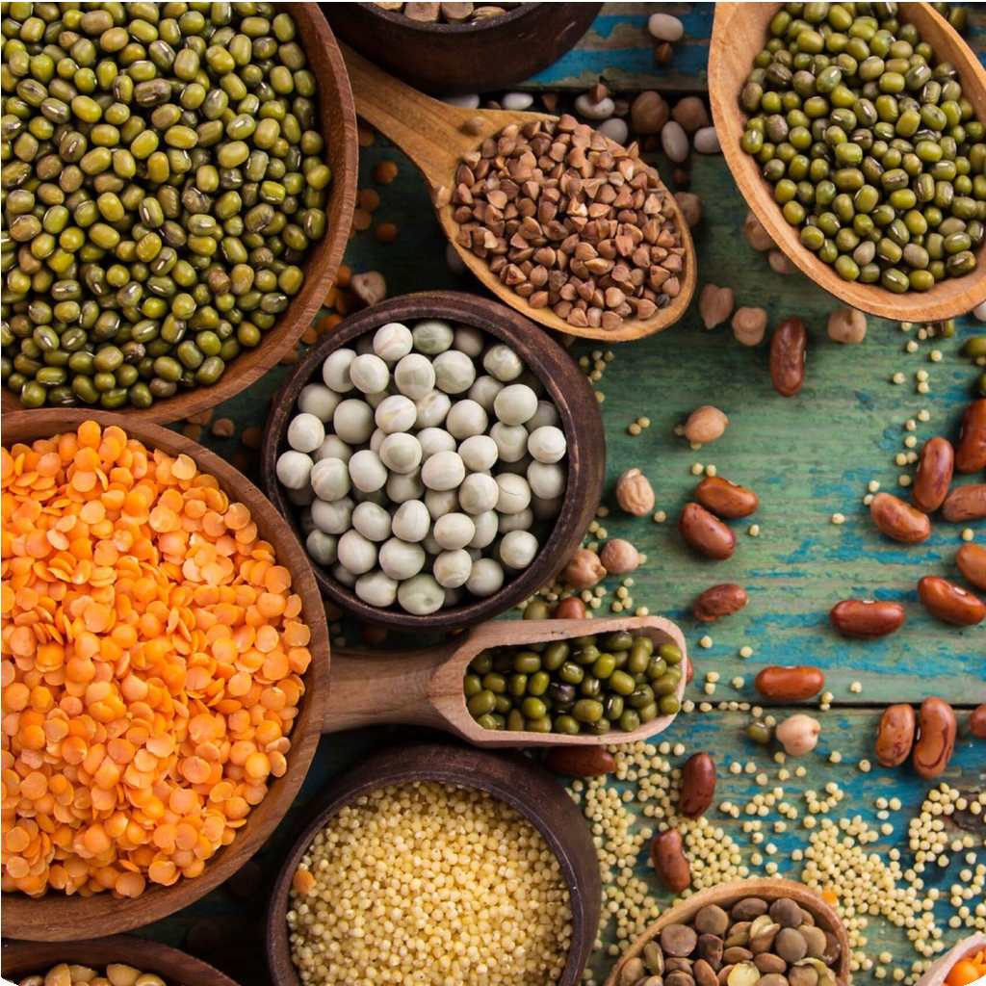

Coups de N°2

"Recettes des légumes secs des paniers vrac"

R é a l i s é p a r Cl a u d i n e , M a r i e Cl a u d e , M i r e i l l e , S e v e r i n e & V a n e s s a

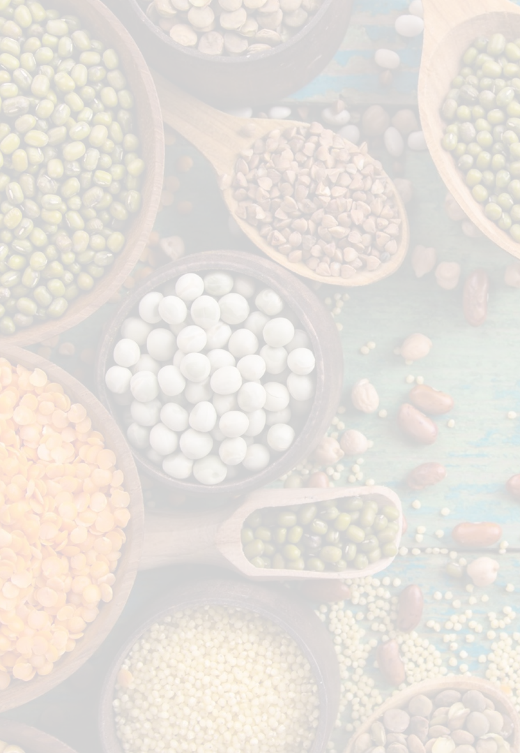
Introduction
Ce livret a été réalisé par des bénévoles issus de l'atelier "la cuisine du cœur" au Centre Social de Fourchambault.
Afin d'instaurer un lien avec le projet des "PANIER" vrac, nous
avons décidé de créer cet outil.

Dans ce livret, vous retrouverez des recettes issues des produits proposés dans notre réseau d'achat de PANIER vrac (pois cassés, pois chiches, quinoa, petit épeautre, lentilles corail et lentilles vertes).

Ces produits sont naturellement riches en protéines et fournissent une énergie de qualité. Ils peuvent compenser la diminution de consommation de viande.
Malgré les sous-entendus que peuvent avoir ces produits, ils sont faciles d'utilisation : la cuisson est plutôt rapide ainsi que leur temps de préparation.

Les fibres contenues dans les légumineuses améliorent le transit intestinal et apportent le sentiment de satiété. Ils ont un apport faible en index glycémique ce qui signifie que les personnes diabétiques peuvent les consommer.
Ces produits sont des sources d'énergies, ils apportent des vitamines B et des minéraux qui luttent contre le vieillissement de la peau.

BONNE LECTURE !

Léa, stagiaire, en formation BTS Economie Sociale et Familiale



Sommaire

Fiche produit : Pois cassés
Galettes de pois cassés 1
Quiche de pois cassés 2
Bissara 3
Fiche produit : Pois chiches
Houmous 5
Curry de pois chiches secs en autocuiseur 6
Steaks de pois chiches 7
Fiche produit : Quinoa
Risotto au quinoa et au thon 9
Power bowl 10
Salade détox 11
Fiche produit : Petit épeautre
Taboulé de petit épeautre 13
Risotto d'épeautre aux légumes du soleil 14
Salade de petit épeautre à la grecque 15
Fiche produit : Lentilles corail
Dhall 17
Boulettes de lentilles corail 18
Falafels 19
Fiche produit : Lentilles vertes
Crème de lentilles vertes et saucisse 21
Salade de lentilles, courgettes et de feta à la menthe 22
Lasagnes végétariennes 23

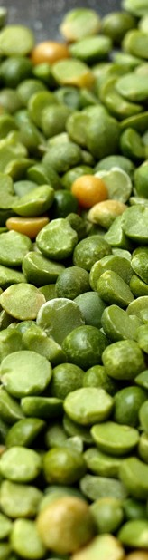
Les pois cassés

INFOS PRATIQUES
Ce cousin du petit pois se consomme entier. Généralement d'une taille moyenne lorsqu'ils sont frais, leur volume diminue une fois séchés.
Les pois cassés participent aussi à la bonne santé des muscles et à la coagulation du sang. En parallèle d’un bon mode de vie, les pois cassés peuvent aider à réduire le risque de cancer du côlon. Cette légumineuse aide également à améliorer le transit intestinal et est en mesure d’arrêter une diarrhée.
Valeurs nutritionnelles : (pour 100g)
Les pois cassés sont riches en glucides, en protéines et en fibres. Ils ont la particularité d'être peu caloriques, 118 kcal pour une portion de 100 g, et par ailleurs nutritifs.

Pois cassés cuits :
Calories : 121 Kcal
Protéines : 8.46 g
Glucides : 14 g
Lipides : 1.1 g

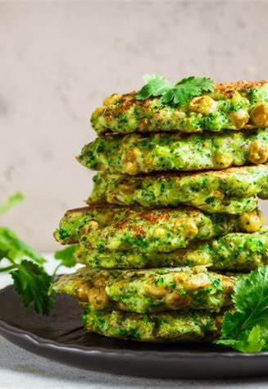
Galettes de pois cassés
Description de la recette :

Faites cuire le brocoli à la vapeur
ou dans un peu d'eau. Égouttez. 1
Coupez-le en petits morceaux puis mettez-le dans un saladier. Ajoutez-y le quinoa.

Rincez les pois cassés puis versez-les dans un blender.
Épluchez l'oignon et coupez-le en morceaux. Ajoutez-le aux pois cassés. Mixez 1 minute. Arrêtez puis reprenez quelques secondes. La préparation doit être bien homogène.

Versez le mélange pois cassés- oignon dans le saladier, avec le brocoli et le quinoa. Salez, poivrez. Ajoutez le cumin puis le piment d'Espelette. Mélangez

Faites chauffer votre poêle avec très peu d'huile, si elle accroche. Le feu doit être au plus bas pour une cuisson bien homogène.
Versez une cuillère à soupe de préparation, aplatissez légèrement et laissez cuire jusqu'à ce que vous puissiez décoller la galette. Retournez et reprenez la cuisson quelques minutes. Si votre poêle est assez grande, faites plusieurs galettes à la fois.

Préparation : 30 min Cuisson : 30 min Pour 4 personnes
Les ingrédients :
Pois cassés : 150 g
Eau : 150 ml Quinoa : 150 g Brocoli : 100 g Oignon : 1 pièce
Sel Poivre
Cumin : 1 cuillère à café Piment d'Espelette : 1/2
cuillère à café

1

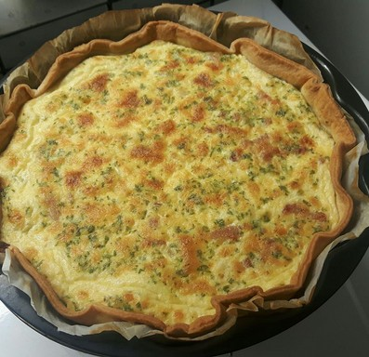
Préparation : 30 min Cuisson : 30 min Pour 6 personnes

Quiche de pois cassés

Les ingrédients :
Pâte brisée : 1 pièce
Pois cassés secs : 200 g
Fromage blanc à 20% : 400 g œufs : 3 pièces
2 cuillères à soupe de Maïzena sel, poivre
une cuillère à café de curry un ou deux brins d'aneth frais 25 g de cerneaux de noix
1/2 poivron rouge
110 g de fromage de brebis Herbes de Provence

Conseil
Pour leur conservation, il suffit de les disposer dans une boîte hermétique pendant 1 an. Afin d'éviter les possibles parasites.
Une solution : la congélation des produits pendant 24 à 72h.
Pensez-y !
Description de la recette :
Faire cuire les pois cassés à la cocotte-minute, ou à la casserole. Mélanger avec le fromage blanc et laisser refroidir.
Ajouter les œufs, la Maïzena, le sel, le poivre, le curry, l'aneth ciselé et les noix concassées.
Couper le fromage de brebis et le poivron en petits dés. En disposer la moitié sur le fond de tarte, verser l'appareil aux pois cassés, et déposer l'autre moitié sur le dessus. Saupoudrer d'herbes de Provence avant de faire cuire au four préchauffé à 200°C (thermostat 6-7) pendant 45 minutes. Laisser refroidir.

2

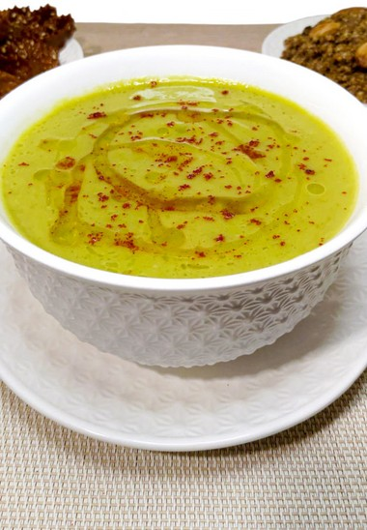
BISSARA
Description de la recette :
Coupez les oignons en gros morceaux
Faites revenir dans l’huile, pour avoir une belle couleur Ajoutez les pois cassés, l’ail, le sel et les épices
Laissez un peu rissoler Ajoutez le bouillon de volaille Arrosez avec suffisamment d’eau ( 3/4 a un litre) Couvrez, et laissez cuire jusqu’a ce que les pois deviennent tendres.
Préparation : 10 min Cuisson : 20 min Pour 4 personnes
Les ingrédients :
2 bol de pois cassés 2 gousses d’ail
1 oignon un cube de bouillon de
volaille. 2 portions de fromage
vache qui rit sel poivre noir, cumin,
paprika huile d’olive

3
Passez au blinder, avec les deux portions de fromage Dégustez tant que c’est chaud,
avec un filet d’huile d’olive, ou alors si vous aimez le gout acide, avec un jus de citron pressé.

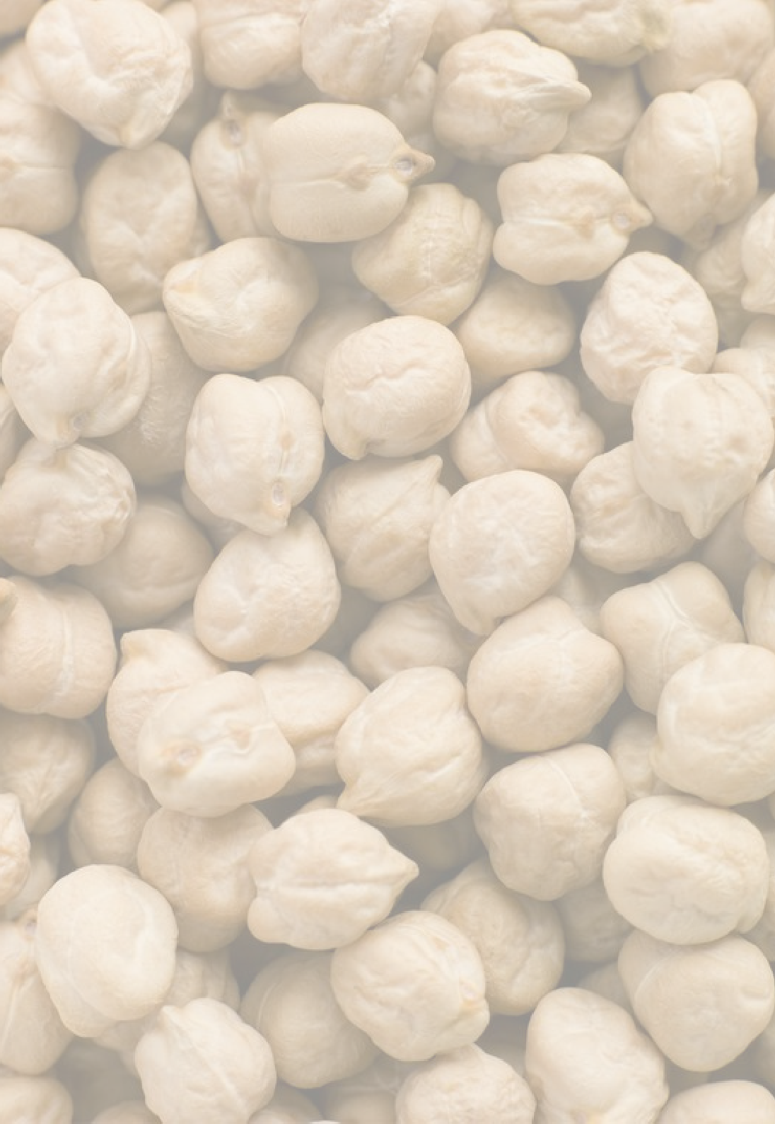

LES POIS CHICHES

INFOS PRATIQUES
Le pois chiche est une légumineuse couramment consommée dans les régions méditerranéennes et que l’on commence à apprivoiser partout à travers le monde. Parmi les légumineuses, le pois chiche apporte son lot de bienfaits pour l'organisme, il apporte de l'énergie, il équilibre le transit intestinal (prévient la constipation), il favorise le maintien de la santé des os, il aide à prévenir le cancer du côlon, il agit comme un antiseptique urinaire, il limite les risques de calculs rénaux, il favorise le sentiment de satiété, ce qui permet de manger moins.

Valeurs nutritionnelles : (pour 100g)
Pois chiches cuits : Calories : 269 Kcal Protéines : 14.5 g Glucides : 45 g
Lipides 4.2 g
Fibres alimentaires 12.5 g



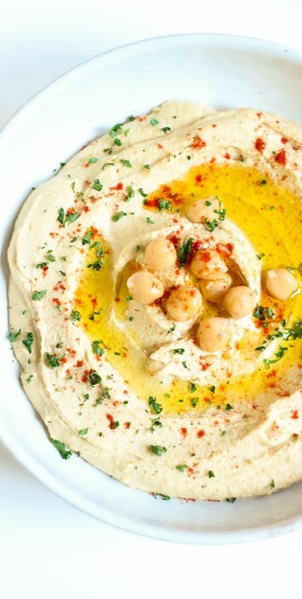
Houmous
Préparation : 10 min
Pour 4 personnes

Les ingrédients :
Pois chiches : 150 g Purée de sésame : 5 cuillères
à soupe Citron : 1 pièce Sel : 1 pincée
Huile d'olive : 3 cuillères à
soupe

Description de la recette :
Rincer les pois chiches sous l'eau froide et égoutter-les.
Mettez-les dans un bol d'un mixeur avec de la purée de sésame, jus de citron et sel.
Mixer jusqu'à l'obtention d'une pâte lisse et homogène, puis verser l'huile d'olive en continuant de mixer.
Transvaser dans un récipient.
Réserver au frais jusqu'au moment de servir

Astuces
Le jus de cuisson des pois chiches peut être utilisé dans la recette de la mousse au chocolat

5

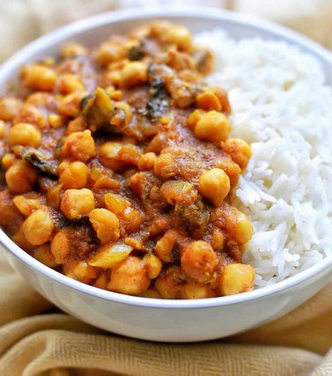

Curry de pois chiches secs
Pour 4 personnes

Les ingrédients :
Pois chiches : 300 g Lait de coco : 400g Oignon : 1 pièce Carottes : 2 pièces
Huile d'olive : 1 cuillère à soupe
Curry : 2 cuillères à soupe Curcuma: 1 cuillère à soupe
Préparation : 15 min
Cuisson : 30 min

Description de la recette :

Faire cuire les pois chiches, dans l'autocuiseur, avec un grand volume d'eau pendant 20 minutes.
Couper les carottes en rondelles ou en dés. Les faire cuire à la vapeur. Puis les mettre de côté (hors du feu).
Emincer finement les oignons. Les faire dorer dans une casserole avec de l'huile.
Ajouter le curry avec les oignons, remuer quelques secondes. Verser les pois chiches cuits et les carottes. Verser le lait de coco et le curcuma. Saler et poivrer.
Laisser sur le feu doux encore 2 ou 3 minutes et c'est prêt.

Astuces
Un riz basmati accompagnera parfaitement ce plat simple

6

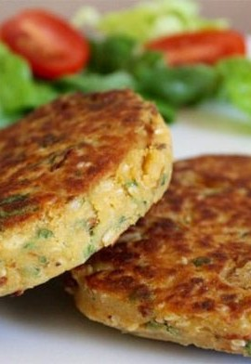
Steaks de pois chiches

Description de la recette :
Préchauffez le four à th.6 (180°C). Pelez et hachez finement l’oignon et les gousses d’ail Égouttez les pois chiches (préalablement cuits) et rincez- les à l’eau froide.
Mixez les pois chiches quelques secondes (le but n’est pas d’obtenir une purée mais de les écraser légèrement).
Dans un saladier, mélangez les pois chiches écrasés, les œufs, l’ail et l’oignon hachés jusqu’à
obtenir une pâte homogène. Ajoutez ensuite l’huile d’olive, salez et poivrez. Mélangez à nouveau.

Pour 4 personnes Préparation : 15 min Cuisson : 30 min
Les ingrédients :
Pois chiches : 600 g
Gousse d'ail : 2 pièces Oignons : 2 pièces Œufs : 2 pièces
Huile d'olive : 6 C à soupe
Sel et poivre
Étalez la pâte obtenue sur une plaque recouverte de papier sulfurisé. A l’aide d’un emporte- pièce, découpez 4 steaks de pois chiches.
Déposez les steaks de pois chiches obtenus sur une seconde plaque recouverte de papier sulfurisé. Faites cuire les steaks de pois chiches 30 minutes à th.6 (180°C) en les retournant à mi- cuisson.
A déguster chaud !

7

Quinoa
INFOS PRATIQUES
Deux fois plus riche en fibres que les pâtes et trois fois plus que le riz, le quinoa est bon pour le transit, mais aussi précieux en prévention des maladies cardiovasculaires, du diabète et de certains cancers.
Enfin, le quinoa est bien plus riche en minéraux et oligo-éléments, notamment en fer, en manganèse, en cuivre et en potassium, que la majorité des autres céréales.

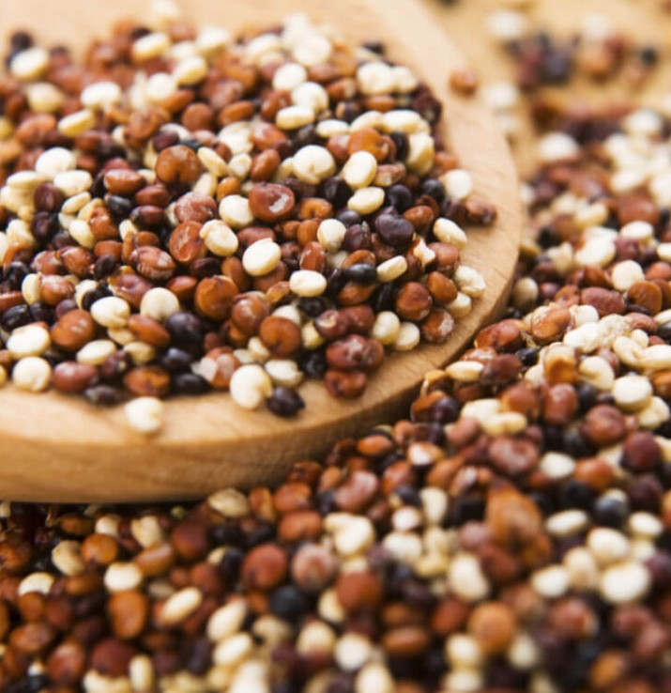

Valeurs nutritionnelles : (pour 100g)
Quinoa cuit : Calories : 222 Kcal Protéines : 8.1 g Glucides : 39.4 g Lipides 3.6 g
Fibres alimentaires 5.2 g

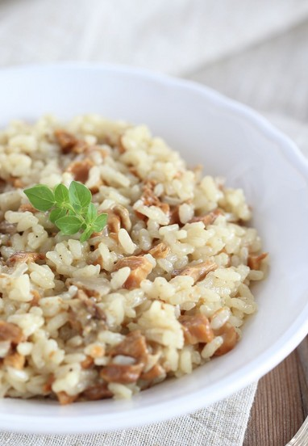
Risotto de quinoa au thon

Description de la recette :

Préparation : 15 min Cuisson : 15 min Pour 4 personnes

Les ingrédients :
Quinoa : 140g Oignon : 1 pièce Vin blanc : 10 cl
Bouillon cube : 1 pièce Parmesan : 50 g Crème de soja : 20 cl
Thon : 150g
Versez le bouillon cube dans 1/2 litre d'eau chaude.
Réserver.
Emincez l'oignon et faites-le revenir dans un peu d'huile dans une grande casserole. Ajoutez le quinoa et faites-le nacrer 1 minute.
Ajoutez le vin blanc et faites- le réduire presque à sec. Ajoutez une louche de bouillon et attendez qu'elle soit totalement absorbée pour en remettre une autre. Ainsi de suite.
Lorsque vous avez incorporez l'entièreté du bouillon, ajoutez la crème, le thon et le parmesan.
Poivrez et mélangez.

9

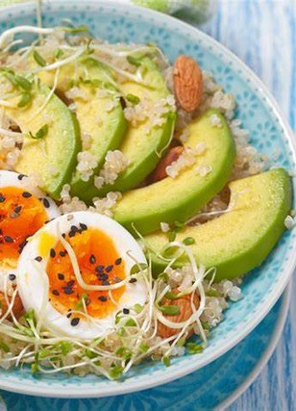

Description de la recette :

POWER BOWL
Préparation : 15 min Cuisson : 15 min Pour 4 personnes Les ingrédients :
Quinoa : 320 g Avocat : 2 pièces Jus de citron Cresson : 1 poignée Œufs : 4 pièces
Amandes entières : 1 poignée
Graines de pavot
Rincer le quinoa à l'eau froide, Versez le quinoa dans une casserole et ajoutez 1,5 à 2 fois son volume d’eau, selon que vous le voulez « al dente » ou bien cuit. Portez l'eau à ébullition puis baissez le feu et laissez cuire le quinoa pendant 10 minutes
Pendant ce temps, versez les œufs entiers dans une seconde casserole
remplie d'eau, portez l'eau à ébullition puis baissez le feu et laissez cuire l'œuf pendant 10 minutes afin qu'il soit dur.
Quand le quinoa est cuit, ôtez la casserole du feu et laissez-le gonfler
pendant 5 minutes.
Quand l'œuf dur est cuit, passez-le sous l'eau froide et écaillez-le. Tranchez- le ensuite en rondelles.
Si besoin, dénoyautez le demi-avocat puis prélevez délicatement sa chair à l'aide d'une cuillère. Citronnez-la afin d'éviter qu'elle noircisse puis tranchez-la délicatement en lamelles.
Placez le quinoa dans un bol puis recouvrez-le joliment avec les rondelles d'œuf dur, les lamelles d'avocat, les amandes entières et le cresson.
Parsemez le power bowl de graines de pavot.
Dégustez pendant que l'œuf est encore chaud. 10

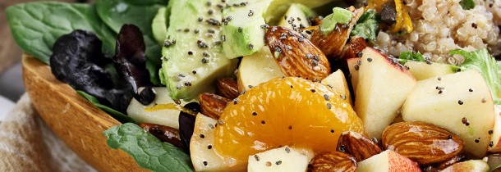
Les ingrédients :
SALADE DETOX
Préparation : 20 min
Pour 4 personnes
Description de la recette :
Quinoa cuits : 8 C à soupe
Avocat : 2 pièces Jus de citron : 3 C à soupe Amandes : 1 poignée Orange : 1 pièce
Pois chiches : 4 C à café Pousses d'épinard : 100 g
Miel liquide Pomme : 1 pièce Noix : 1 poignée
Huile d'olive : 3 C à soupe
Sel et poivre
Conseils
Vous pouvez varier les plaisirs en remplaçant certains
ingrédients de votre salade detox par d'autres fruits secs tels que des raisins, des
abricots ou bien ajouter un citron confit pour plus d'acidité.
Pensez-y !
Équeutez, lavez puis essorez les pousses d'épinards. Répartissez-les dans des assiettes creuses. Râpez l'orange à l'aide d'une râpe pour récupérer les zestes.
Épluchez ensuite l'orange et détachez les quartiers (en prenant soin de bien retirer toutes les peaux blanches). Réservez.
Concassez grossièrement les amandes mondées et les cerneaux de noix entiers. Réservez. Coupez-en deux les avocats et dénoyautez-les. Coupez-les en tranches. Coupez la pomme en quartiers et enlevez les pépins. Versez 2 c. à soupe de jus de citron sur les avocats et les pommes pour éviter qu'ils ne noircissent.
Dans un bol, mélangez l'huile d'olive et le jus de citron. Salez et poivrez à votre goût puis remuez. Réservez. Dans un autre bol, mélangez les quartiers d'orange, les amandes et les noix concassées avec un peu de miel liquide. Réservez.
Répartissez le quinoa cuit, les tranches d'avocat et le mélange orange-fruits secs sur les pousses d'épinards dans les assiettes. Nappez le tout avec la vinaigrette au jus de citron puis parsemez de graines de chia et des zestes d'orange. Servez et

dégustez de suite. 11

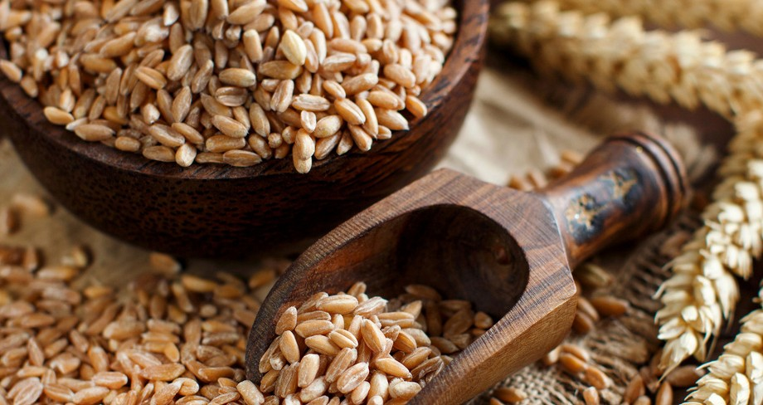
INFOS PRATIQUES
Petit épeautre
Le petit épeautre ou engrain est cultivé dans la Drôme et majoritairement dans les Alpes de Haute Provence à plus de 400 mètres d'altitude, sur un sol calcaire, dans un climat chaud et sec.
C'est un véritable atout pour ceux qui cherchent à diminuer leur consommation de viande, ou pour les végétariens.
En plus de sa forte teneur en protéines, il est riche en sucres lents et apporte de l’énergie tout au long de la journée.il permet de lutter contre la constipation ; il favorise les bonnes bactéries de la flore bactérienne intestinale ; il augmente la satiété.
Valeurs nutritionnelles : (pour 100g)
Petit épeautre cuit : Calories : 246Kcal Protéines : 10,7 g Glucides : 51.3 g
Lipides 1.6 g
Fibres alimentaires : 7,6 g
12

Taboulé de petit épeautre
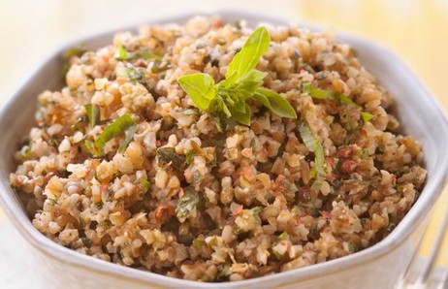

Préparation : 15 min Cuisson : 35 min Pour 4 personnes
Les ingrédients :
Petit épeautre : 150 g - Oignon rouge : 1
pièce Concombre: 1 pièce - Tomates : 2 pièces
Citron : 1 pièce - Ciboulette : 1 bouquet Sel fin : 3 pincées - Poivre : 3 pincées


Description de la recette :
Faire cuire le petit épeautre dans une casserole d'eau froide salée pendant 35 min. Egoutter et laisser refroidir.
Peler et émincer l'oignon. Rincer et ciseler la ciboulette.
Nettoyer les tomates et éplucher le concombre. Les découpés en cubes. Verser le jus de citron dans un saladier, saler, poivrer et mélanger avec l'huile. Incorporer le petit épeautre, les oignons et le basilic en mélangeant bien.
Astuces
Pour diminuer un peu le temps de cuisson, vous pouvez faire tremper le petit épeautre pendant 2 h avant de le faire cuire
ou bien, vous pouvez utilisez cette re cette en utilisant le batch cooking

13

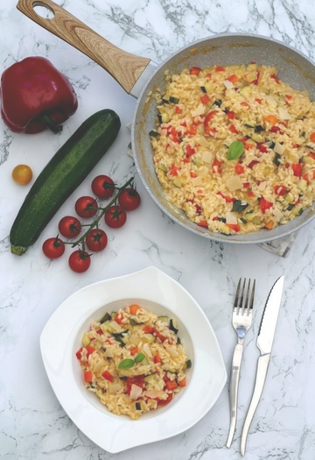
Risotto d'épeautre aux légumes du soleil

Préparation : 20 min Cuisson : 35 min Autocuiseur : 14 min Pour 4 personnes
Les ingrédients :
Petit-épeautre : 200g
Oignon : 1 pièce

Courgette de taille moyenne : 1 pièce
Petite aubergine (ou une moitié) : 1 pièce
Poivron : 1 pièce Tomate : 1 pièce
Quelques feuilles de basilic 1 petit verre de vin blanc 800ml de bouillon de légumes Parmesan (végétal si VG) : 30g
Sel, poivre Huile d'olive

Description de la recette :
Peler et émincer finement l'oignon. Détailler les légumes en petits morceaux. Dans une grande sauteuse chauffer un peu d'huile puis faire revenir l'oignon quelques minutes.
Ajouter le petit-épeautre (bien égoutté), bien mélanger puis ajouter le vin blanc et laisser évaporer 2-3 minutes. Ajouter enfin tous les légumes ainsi que quelques feuilles de basilic.
Cuire ensuite comme un risotto en ajoutant le bouillon bien chaud louche par louche jusqu'à absorption de la précédente. Il faut compter environ 30 minutes de cuisson.
Hors du feu saler et poivrer, puis ajouter du parmesan fraîchement râpé si désiré.

Conseil
Pour un mariage terre et mer dans votre assiette, le risotto et le saumon feront un bon couple !
Pensez-y !
14


Les ingrédients :
240 g de petit épeautre - 150 g de feta
15 tomates cerises - 15 olives noires
1 oignon rouge - 1 concombre Noa
35 g de radis noir - 1 cuild à’o sroiugapne
séché
5 cuil à soupe d’huile d’olive - le jus d’1/2
citron
quelques feuilles de basilic frais - une

petite poignée de graines germées
(radis ou autre)
sel et poivre

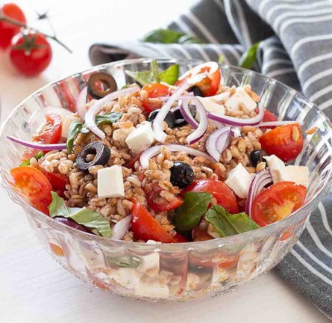
Salade de petit épeautre à la grecque
Préparation : 15 min Cuisson : 45 min Pour 4 personnes

Description de la recette :
Rincez le petit épeautre et faites-le cuire pendant 45 min environ dans une casserole d’eau bouillante salée.
Eteignez le feu et laissez gonfler 10 min avant de l’égoutter. Laissez-le refroidir.
Egouttez le petit épeautre.
Epluchez le concombre et coupez-le en dés.
Coupez l’oignon en rondelles, la feta en cubes, les tomates en deux. Epluchez le radis noir et tranchez-le en fines rondelles.
Dans un saladier, mélangez le petit épeautre avec les tomates, le concombre, la feta, le radis, les olives et l’oignon.
Assaisonnez avec l’huile, le jus de citron, l’origan, le sel et le poivre. Mélangez bien.
Réfrigérez.
Ajoutez le basilic ciselé et les graines germées juste avant de servir.

15

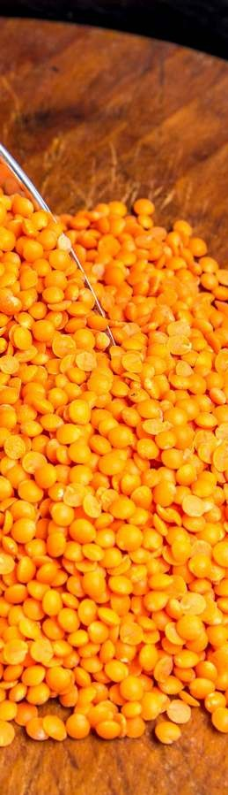
Lentilles
corail

INFOS PRATIQUES
C’est en fait une lentille rouge dont on a enlevé la membrane.
La lentille corail est à la base d’un savoureux plat indien épicé : le dhal.
Les lentilles corail sont une légumineuse, aliment riche en protéines et en fibres alimentaires. Ceci permet notamment de limiter le risque de cancer colorectal et de maladies cardiovasculaires. De plus, ses minéraux et protéines en font un aliment important pour la santé générale de l’individu et en particulier pour les femmes
enceintes.
Valeurs nutritionnelles : (pour 100g)
Lentilles corail cuites : Calories : 154 Kcal Protéines : 13,6 g
Glucides : 19 g Lipides 0.8 g
Fibres alimentaires 14.4 g

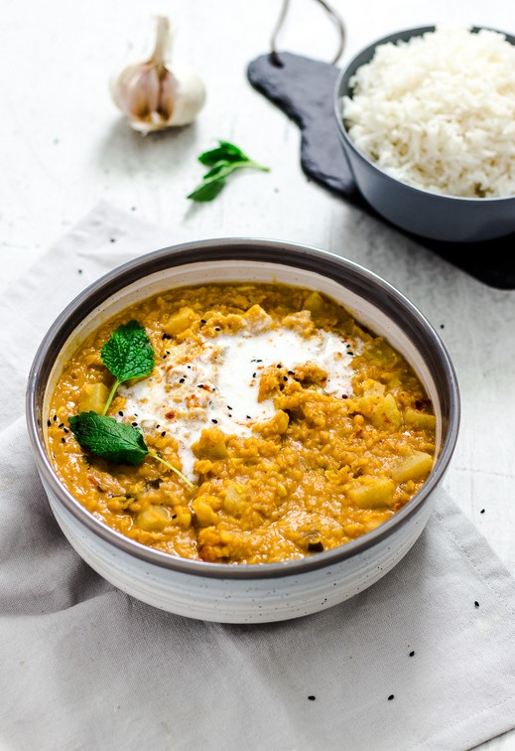
Dhall
Préparation : 10 min Cuisson : 30 min Pour 4 personnes
Les ingrédients : Lentilles corail : 250 g Oignon : 1 pièce Gousse d'ail : 1 pièce Gingembre frais : 35 g
Eau : 50 cl Curcuma en poudre : 4 g Sel fin : 3 pincées Piments : 1 pièce
Beurre doux : 15 g Graines de cumin : 4g

Description de la recette :
Peler l'oignon et le ciseler finement. Peler et râper le gingembre
Peler l'ail et le hacher finement
Epépiner le piment et le hacher finement Rincer les lentilles sous l'eau froide
Mettre les feuilles dans une casserole et ajouter l'eau, l'ail, le gingembre, le curcuma et le sel.
Laisser cuire à feu moyen pendant 20 minutes.
Faire fondre le beurre et ajouter l'oignon et les laisser dorer en mélangeant. Lorsqu'ils sont colorés, ajouter les graines de cumin et le piment puis laisser cuire pendant 2 minutes. Ajouter ensuite les lentilles cuites et laisser frémir pendant 5 minutes.
17

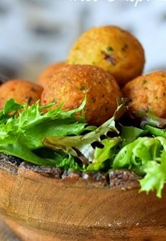
Boulettes de lentilles corail
Description de la recette :
Commencer par faire cuire les lentilles corail dans de l'eau bouillante et salée durant 15 minutes environ.
Égoutter les lentilles et laisser refroidir.
Pendant ce temps mixer ensemble le pain de mie préalablement émietté, le persil, l'oignon rouge.
Verser la préparation mixée dans une assiette.
Ajouter les lentilles corail, saler et poivrer. Saupoudrer de cumin et curcuma.
Préparation : 10 min Cuisson : 10 min Pour 4 personnes
Les ingrédients : Lentilles corail : 150 g Oignon rouge : 1 pièce Œufs : 1 - 2 pièces
Pain de mie : 60 g
Curcuma en poudre : 1 pincée
Cumin : 1/2 C à café Persil : 1 C à soupe
Sel et poivre
Ajouter un œuf à la fois tout dépend de la grosseur de ce dernier.
Si les boules ne tiennent pas ajouter 1 c-a-soupe de farine.
Placer la pâte au frais pendant que l'huile chauffe.
Façonner des boulettes et les frire jusqu’à une couleur dorée.
Égoutter et déposer dans une assiette recouverte de sopalin. Servir aussitôt accompagné d'une bonne salade et une sauce au yaourt.
Conseils
Les boulettes de
lentilles corail sont en capacité de remplacer une viande dans un plat grâce à leurs apports en protéines très riches.
Pensez-y ! 18

Falafels Préparation : 10 min
Cuisson : 30 min
Pour 4 personnes
Description de la recette :

Faites cuire les lentilles dans une casserole d'eau bouillante durant 10 minutes
Egouttez les lentilles
Hachez menu l'ail et l'échalote, puis déposez les dans un mixer avec les lentilles, les épices, la coriandre hachée et l'huile d'olive
Mixez
Déposez le mélange dans un saladier, ajoutez la farine, mélangez et entreposez au frais une petite heure Préchauffez le four à 180°C.
Confectionnez des boulettes avec la préparation et déposez-les sur une plaque à four huilée
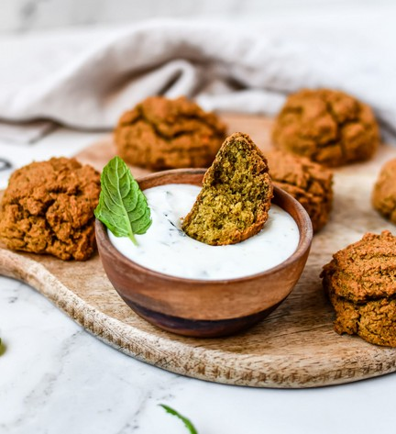
Enfournez pour 20 minutes environ en retournant à mi- cuisson et servez chaud avec une bonne salade
Les ingrédients : Lentilles corail : 100 g Echalote : 1 pièce Gousse d'ail : 1 pièce
Farine : 75 g Curcuma en poudre : 1 C à
café Cumin : 1 C à café
Bouquet de Coriandre : 1 pièce Huile d'olive : 1 C à soupe
Sel et poivre
19

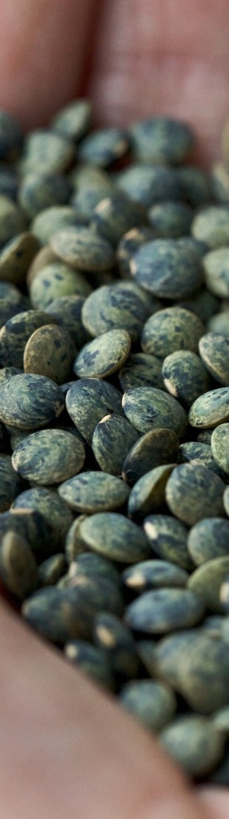
Lentilles vertes

INFOS PRATIQUES
La lentille est un légume sec consommé depuis la préhistoire. Bénéfiques pour la santé, les lentilles sont réputées pour leur petite taille.
Leurs fibres solubles les rendent efficaces en prévention des maladies cardiovasculaires et du cancer colorectal., Leur faible index glycémique en fait un précieux allié contre le diabète et les rendent très rassasiantes.
Très riches en protéines, elles sont un aliment de choix pour les véganes et végétariens.
Ses antioxydants permettent de lutter contre le vieillissement cellulaire et de prévenir certains cancers.
Valeurs nutritionnelles : (pour 100g)
Lentilles vertes cuites :
Calories : 112 Kcal Protéines : 8,1 g Glucides : 16,6 g Lipides : 0,55 g
Fibres alimentaires : 4,2 g

Crème de lentilles et saucisse
Description de la recette :

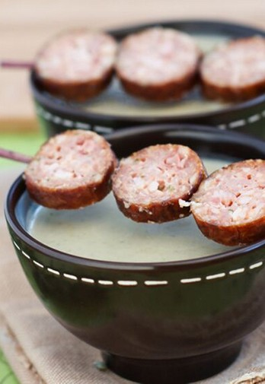
Eplucher l'échalote et la tailler en fines lamelles.
Dans une casserole, ajouter un filet d'huile d'olive afin de faire cuire les échalotes avec une pincée de sel fin pendant 1 min. Ajouter les lentilles et mélanger. Recouvrir les lentilles d'eau et laisser cuire à frémissement doux pendant 30 min.
En fin de cuisson, saler et ajouter la crème, puis faire bouillir.
Mixer les lentilles. Ajouter sel et poivre.
Couper la saucisse fumée en rondelles assez épaisses. Dans une poêle très chaude,
saisir les rondelles de saucisse à feu très vif pendant 1 min de chaque côté.
Verser la crème dans un récipient creux, ajouter quelques rondelles de saucisses fumées et terminer par quelques feuilles de cerfeuil.

Préparation : 11 minutes
Cuisson : 32 minutes
Pour 4 personnes
Les ingrédients : Lentilles vertes : 250 g Echalote : 1 pièce Huile d'olive : 3,5 cl Crème liquide : 19 cl Poivre: 3 pincées
Sel fin : 3 pincées Saucisse fumées : 2 pièces Cerfeuil : 1 branche

21

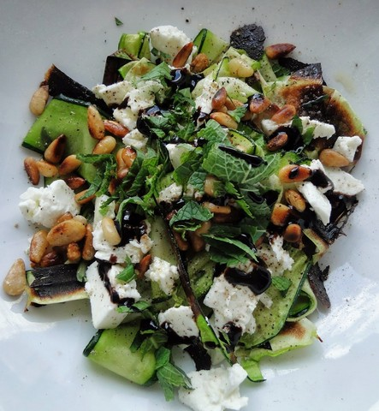
Salade de lentilles, courgettes et de feta à la menthe

Pour 4 personnes
Les ingrédients : Lentilles vertes : 250 g Carottes : 1 pièce Huile d'olive : 3,5 cl
Branches de céleri : 1,5 pièces
Sel fin : 3 pincées Fleur de Sel : 3 pincées
Citron : 1 pièce Poivre : 3 pincées
Féta : 150 g Courgettes : 2 pièces Menthe fraîche : 3 branches
Préparation : 10 minutes

Description de la recette :
Cuisson : 30 minutes



Mettre les lentilles dans une casserole remplie d'eau froide. Porter à ébullition et cuire pendant 30 min.
Egoutter les lentilles, puis rincer à l'eau claire. Eplucher et ciseler les carottes ainsi que le céleri. Zester et presser le citron.
Faire chauffer les carottes et le céleri dans une poêle avec un filet d'huile d'olive jusqu'à ce qu'ils soient colorés. Retirer ensuite les légumes et assaisonner de fleur de sel, les ajouter aux lentilles. Assaisonner de sel, de poivre, des zestes et jus de citron.
Couper la base et la queue des courgettes, les couper en tranche de 5 mm d'épaisseur, les huiler.
Faire chauffer une poêle, puis faire saisir les courgettes et les assaisonner.
Emietter la feta. Effeuiller la menthe et la ciseler. Conserver quelques petites feuilles pour la décoration.
Astuces
Pour cette salade, les lentilles vertes se marient merveilleusement avec la moutarde à l'ancienne, pensez-y pour préparer votre vinaigrette. Ajoutez de l'échalote, de la ciboulette ciselée, quelques rondelles de cornichons
22

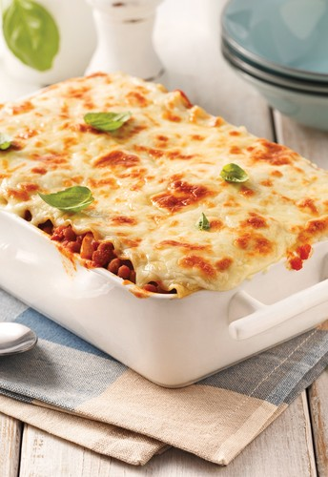
Lasagnes végétariennes aux lentilles vertes
Description de la recette :
Préchauffez le four th.6 (180 °C).

Coupez les courgettes, poivron et champignons en morceaux.

Dans un grand faitout, faites revenir les gousses d’ail avec de l’huile d’olive. Ajoutez les courgettes, poivrons et champignons. Salez, poivrez et laissez cuire 3-5 min en remuant régulièrement. Ajoutez les épices (cumin, piment) et la sauce tomate.
Mélangez, salez, poivrez si nécessaire. Détaillez grossièrement les tomates séchées et ajoutez-les dans le faitout.

Versez les lentilles vertes dans la préparation avec 180 ml d’eau et faites cuire 10 min en remuant très régulièrement.

Ajoutez les pâtes à lasagne en les découpant grossièrement en deux ou trois morceaux. Veillez à ce que les pâtes à lasagne soient correctement immergées dans la sauce. Si nécessaire ajoutez de l’eau (la sauce ne doit pas être trop liquide ni trop épaisse). Laissez cuire à feu moyen 15 min environ jusqu’à ce que les lentilles soient cuites. Incorporez les pousses d’épinards et quelques feuilles de basilic.
Préparation : 30 minutes Cuisson : 30 minutes Pour 4 personnes
Les ingrédients : Lentilles vertes : 133 g Champignons : 100 g Mozzarella : 83 g Parmesan : 53 g Courgette : 1 pièce Poivron rouge : 1 pièce Gousse d'ail : 1 pièce
Pâtes à lasagnes : Environ 7 pièces Tomates séchées : une dizaine Sauce tomate : 400 ml
Eau : 133 ml Piment d'Espelette : 1 pincée
Cumin : 1 C à café Huile d'olive : 2 C à soupe
23

Versez la préparation dans un plat allant au four. Ajoutez la mozzarella coupée en morceaux et le parmesan râpé dessus.
Enfournez 15 min jusqu’à ce que le fromage soit bien fondant. Sortez du four et laissez reposer 5 min. Servez avec des feuilles de basilic et du parmesan frais.

Conseils
Le fait de mélanger les pâtes avec des lentilles permet
un apport plus riche en protéines.
Cela permet aussi une sensation de satiété très rapide.

N O T E S :

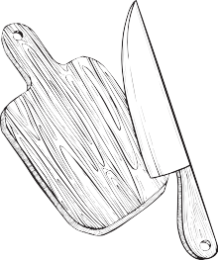

N O T E S :

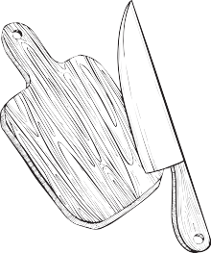

N O T E S :

N O T E S :


Remerciement :



Ce livret vous est offert par le Centre Social de Fourchambault

